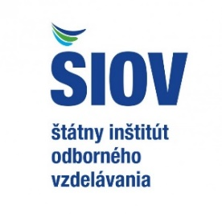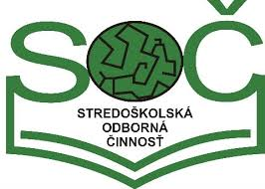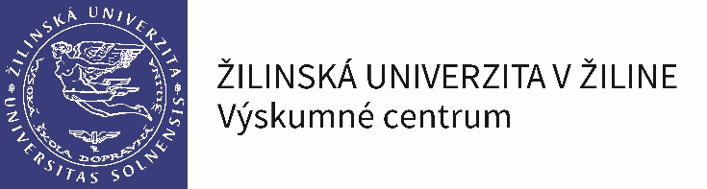
CELOŠTÁTNA PREHLIADKA SOČ
24. - 27. apríla 2018
Štartovacia listina
 | Odbor 06 - Zdravotníctvo, farmakológia
P.č. | Názov práce | Autor | Spoluator 1 | Spoluator 2 | Škola | Mesto | Ulica
1 | Komplexné odborné spracovanie vybraných liečivých rastlín využiteľných vo fytoterapii z pohľadu farmaceutických laborantov | Erika Ostradecká | Simona Hašanová |  | Str. zdravot. škola | Trnava | Daxnerova 6
2 | Vedomosti žiakov o chorobe AIDS | Kristína Kosiková | Viktória Mrázová |  | Stredná zdravot. škola | Nové Zámky | Pod kalváriou 1
3 | Poradňa zdravého životného štýlu | Gabriela Slobodníková | Mária Slobodníková |  | Stredná zdravot. škola | Považská Bystrica | Školská 244
4 | Porovnanie funkcií vestibulárneho aparátu u študentov GPH | Alexandra Lacková |  |  | Gymnázium Pavla Horova | Michalovce | Masarykova 1
5 | Hluchá generácia | Dominika Čižmárová |  |  | Stredná zdravot. škola | Michalovce | Masarykova 27
6 | Využitie slizu slimáka Achatina reticulata vo farmakologickom priemysle | Anna Fulajtárová |  |  | Stred. priem. škola S. M. | Banská Štiavnica | Akademická 13

P.č. | Názov práce | Autor | Spoluator 1 | Spoluator 2 | Škola | Mesto | Ulica
7 | Hipoterapia na Slovensku | Terézia Širilová |  |  | Gymnázium  sv. F. Assis. | Levoča | Kláštorská 24
8 | BIOLOGICKÁ LIEČBA RYBAMI | Adriána Jakabová | Gabriela Feketeová |  | Str. zdravot. škola | Dunajská Streda | Športová 349/34
9 | Vplyv fyzickej aktivity na tlak krvi a tepovú frekvenciu | Samuel Čorej |  |  | Spojená škola -Gymnázium | Bratislava-Karlova Ves | Tilgnerova 14
10 | Endovaskulárne zákroky - budúcnosť kardiochirurgie? | Viliam Glézl | Denis Vavrek |  | Gymnázium Ľ. Š. | Zvolen | Hronská 1467/3
11 | Koloidné striebro verzus antbakteriálne liečivá | Hana Špaleková | Erik Mokroš |  | SZŠ | Bratislava-Ružinov | Záhradnícka 44
12 | Analýza a zlepšovanie subjektívnej a objektívnej kvality spánku u žiakov stredných škôl | Juraj Vasek |  |  | Gymnázium V. Paulinyho T | Martin | Malá hora 3
13 | Parodontitída - prevencia je lacnejšia ako liečba | Paulína Kusková |  |  | Spojená škola -Gymnázium | Liptovský Mikuláš | Komenského 10
14 | Zdravie ukryté v koreninách | Natália Harcegová | Nikola Paľáková |  | Stredná odborná škola | Partizánske | Nám. SNP 5
15 | Hematologická onkológia v detskom veku | Simona Tináková | Katarína Tamaškovičová |  | Gymnázium | Šurany | Bernolákova 37
16 | Vplyv liekov na tepelnú stabilitu ľudského albumínu | Lucia Iľkovičová |  |  | Gymnázium P. P. Gojdiča | Prešov | Bernolákova 21

